LES PASSEJAÏRES DE VARILHES FICHE ITINÉRAIRE
TARASCON n° 13
Commune de départ et dénomination de l’itinéraire :
- Arnave – Parking des platanes près du torrent - Le col d’Ijou et Croquié depuis Arnave A/R

Date, animateur(trice), nombre de participants (éventuel) :
- 13.09.2014 – B. Mouchague – 11 participants (Reportage photos)
- 10.09.2016 – B. Mouchague – 11 participants
- 08.05.2021 – P. Emlinger – 20 participants (Reportage photos)

L’itinéraire est décrit sur les supports suivants :
- (A compléter)

Classification, temps de parcours, dénivelé positif, distance, durée :
- Marcheur – 3h00 – 400 m – 6 km – ½ journée – Indice d’effort : 52

Balisage : Jaune et poteaux directionnels
Particularité(s) :

Site ou point remarquable :
- Les points de vue sur Arnave et la vallée du ruisseau d’Arnave
- Les points de vue sur les hauts sommets

Trace GPS : Oui

Distance entre la gare de Varilhes et le lieu de départ : 27 km

Observation(s) :
- En mai 2021, le groupe s’est proposé de prolonger le parcours en direction du site des Brougues. Les premières fortes chaleurs printanières ont eu raison des intentions des participants qui ont rebroussé chemin après avoir atteint le réservoir au-dessus du village de Croquié.
- Il existe un autre parcours conduisant d’Arnave à Croquié en circuit décrit sur la fiche Tarascon n° 14

"Cette fiche participe à la constitution d'une mémoire des itinéraires proposés par les animateurs du club. Eux seuls y ont accès. Ils s'engagent à ne pas la diffuser en dehors du club."
Date de la dernière mise à jour : 11 mai 2015

La carte

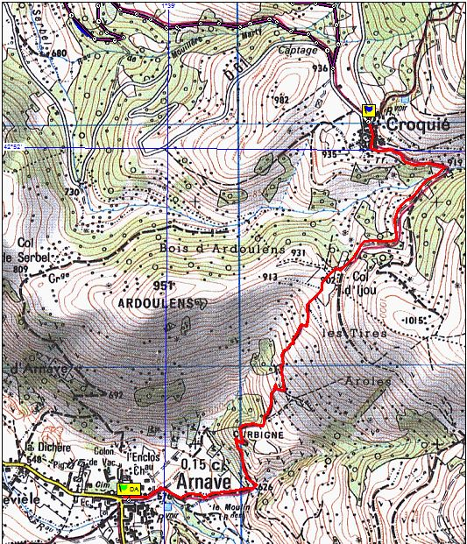
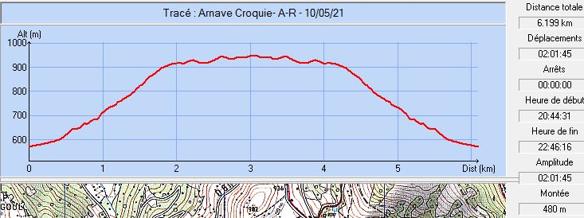

13 septembre 2014 : Quelques- uns des participants

8 mai 2021 : A l’approche du col d’Ijou. Vue sur Arnave et la chaîne

